**CMEI RECANTO INFANTIL**

**PROFESSORAS:** ACÁTIA E SHIRLEY DATA: 04/12/2014

**EU SOU**___________________________________________________

**OBJETIVO:** Conhecer e praticar a escrita do numeral 8.

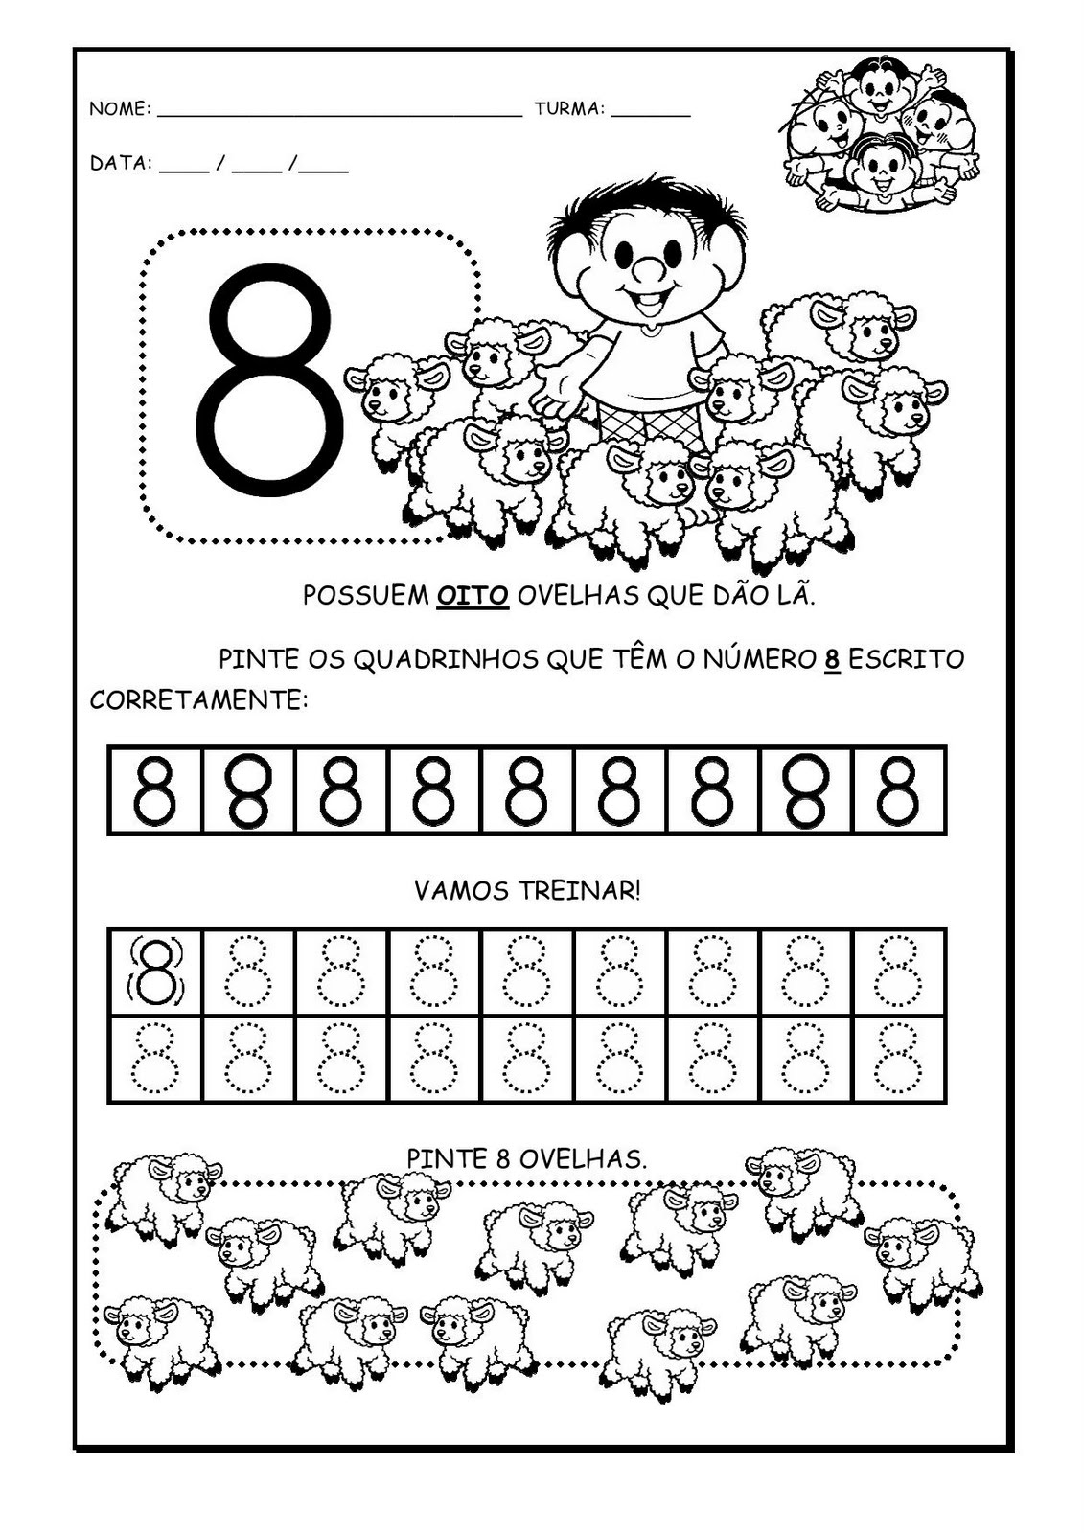ATIVIDADE **( ) CASA ( X ) SALA**

Vamos praticar a escrita do numeral 8.

**CMEI RECANTO INFANTIL**

**PROFESSORAS:** ACÁTIA E SHIRLEY DATA: 05/12/2014

**EU SOU**___________________________________________________

**OBJETIVO:** Compreender que a solidariedade não é um valor herdado, mas construído diariamente

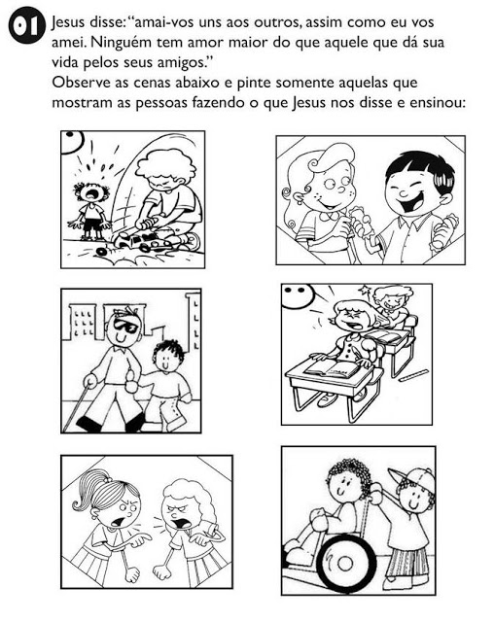ATIVIDADE **( ) CASA ( X ) SALA**

**CMEI RECANTO INFANTIL**

**PROFESSORAS:** ACÁTIA E SHIRLEY DATA: 03/12/2014

**EU SOU**___________________________________________________

**OBJETIVO:** Conhecer e praticar a escrita do encontro vocálico AU.

ATIVIDADE **( ) CASA ( X ) SALA**

Quantas letrinhas?

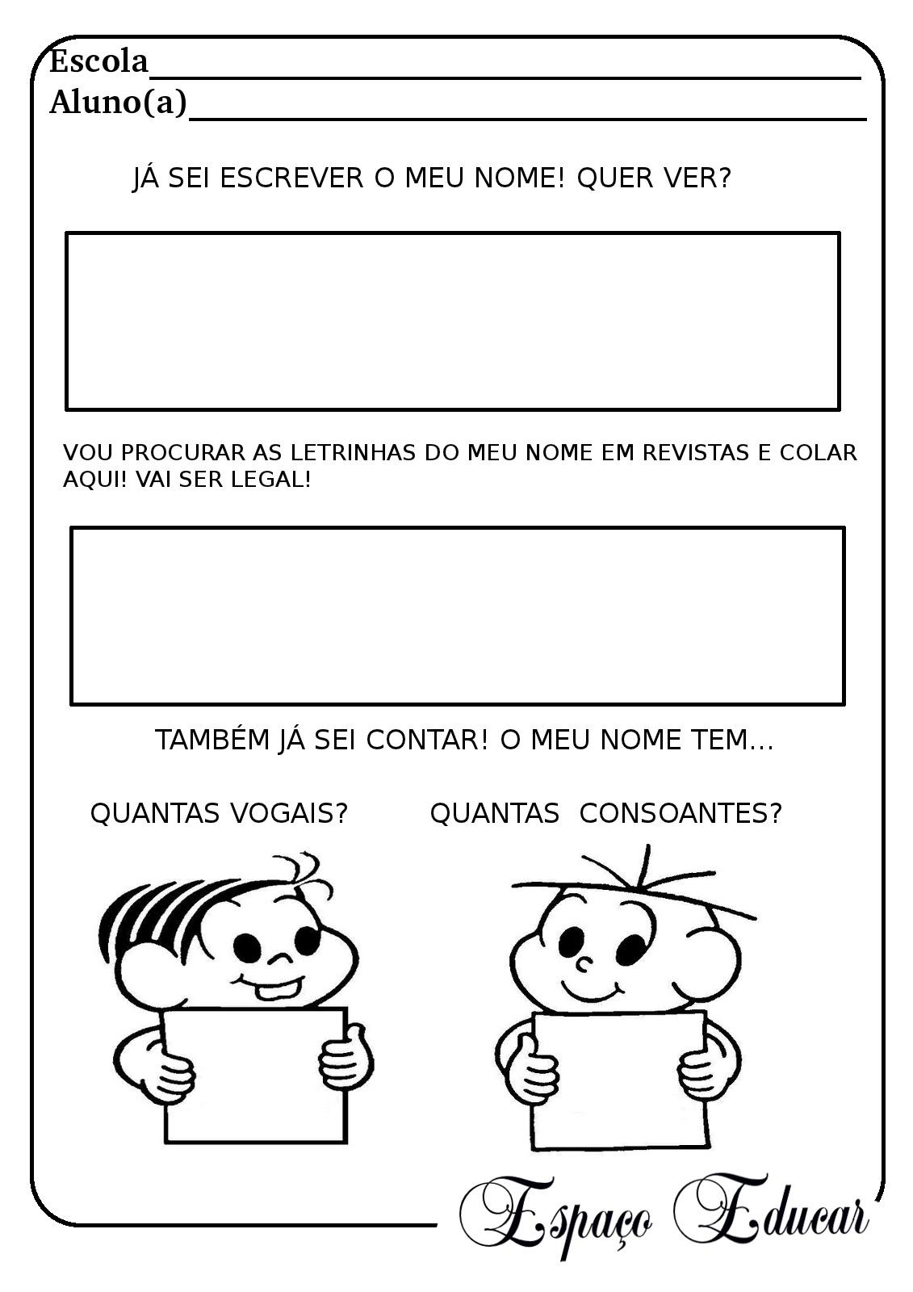

Quantas letrinhas?

**CMEI RECANTO INFANTIL**

**PROFESSORAS:** ACÁTIA E SHIRLEY DATA: 03/12/2014

**EU SOU**___________________________________________________

**OBJETIVO:** Conhecer e praticar a escrita do encontro vocálico AU.

Que lindo o som que os cachorrinhos fazem: **AU, AU, AU!!!**

Pintem bem bonito essa cena.

ATIVIDADE **(X) CASA ( ) SALA**

